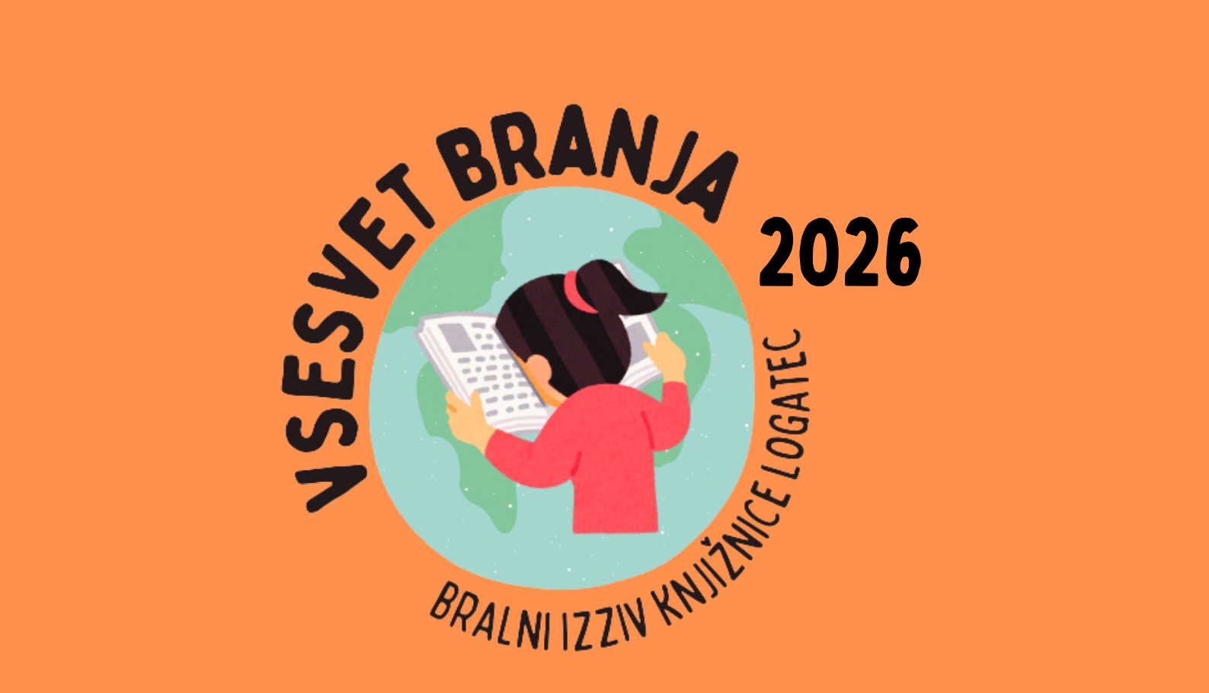
DRUŽINA: leposlovno ali neleposlovno delo o družini
- Donatella Di Pietrantonio : Vrnjena
- Nadja Ebner: Kako pokopati mamo, ki je še živa
- Kent Haruf: Najini duši ponoči
- Katarina Gomboc Čeh: Nihče nikogar ne spozna
- Gerard Durell: Moja družina in druge živali
- Tim Winton: Hiša na ulici oblakov
- Elizabeth M. Noble: družinske počitnice
- Morten Ramsland: Pasjeglavec
- Michal Viewegh: Čudoviti pasji časi
- Kader Abdolah: Hiša ob mošeji

LJUDSKO: leposlovno ali neleposlovno delo z etnološko noto
- Irene Sóla: Pojem in gora pleše
- Florinda Donner: Šabono
- Jurij Ritheu: Sanje v megli
- Alberto Villoldo ; Anne O'Neill: Knjiga šamanov o življenju in prehajanju : orodja za zdravljenje telesa, uma in duha
- Alenka Puhar: Prvotno besedilo življenja
- Zmago Šmitek: Šelest divjine: zeleno dno našega kozmosa
- Petre M. Andreevski: Vsi obrazi smrti
- Maja Godina Golja et. Al.: Govorica predmetov
- Dekle, obljubljeno soncu : bosanske, hrvaške, makedonske, slovenske in srbske ljudske pravljice
- Vlado Žabot: Volčje noči

NARAVA: leposlovno ali neleposlovno delo o naravi
- Robin Wall Kimerer: Obilje in vzajemnost v naravnem svetu
- Allesandra Viola: Vprašaj rastlino
- Nastassja Martin: Verjeti v zveri
- Oliver Sacks: Dnevnik iz Oaxace
- Florence Williams: Narava zdravi in popravi
- Anna Bolavá: V temo
- Tanja Mastnak: Sibirija: antituristični roman
- Erling Kagge: Tišina
- Andrea Wulf: Iznajdba narave
- Ajda Bračič: Kresničevje

ILUSTRACIJA: strip ali ilustrirana knjiga
- Hélène Delforge: Zaljubljena
- Maša Ogrizek: Lisičja luna
- Svetlana Makarovič: Baladne pravljice
- Feri Lainšček: Prvotnost: poema o ljubezni (ilustrirana izdaja)
- Samira Kentrić: Adna
- Mark Crick: Sartrov lijak
- Peter Sís: Zborovanje ptic
- Alessandro Baricco: Svila (ilustrirana izdaja)
- Yann Martel: Pijevo življenje (ilustrirana izdaja)
- Partick Ness: Sedem minut do polnoči

UDOBJE: knjiga, ki je v vaši coni udobja ali ki zbuja take občutke
- Carsten Henn: Pekarnica zgodb
- Emily Henry: Smešna zgodba
- Richard Osman: Četrtkov klub za umore (serija)
- Linn Skaber: Starost in radost
- Satoshi Yagisawa: Moji dnevi v knjigarni Morisaki
- Sally Page: Zbiralka zgodb
- Nenad Veličković: Sto zmajev
- Manuel Rivas: Mizarjev svinčnik
- Lily Prior: La cucina
- Jože Hudeček: Moje hiše

ČAROBNO: knjiga z elementi čarobnega, fantastičnega
- Kaliane Bradley: Ministrstvo za čas
- Katarina Marinčič: Ženska s srebrnim očesom
- Emilia Hart: Vešče
- Victoria Schwab: Nevidno življene Addie Larue
- Kelly Regan Barnhill: Deklica, ki je pila mesečino
- Evie Woods: Izgubljena knjigarna
- Markus Zusak: Odposlanec
- Angelika Zöllner: Rdeča hiša ali skrivnost živih besed
- Nina Kokelj: Milovanje
- Adrian P. Kezele: Rahu: breztelesni demo: obredna zgodba

ODKLON: marginalne ali odklonske zgodbe in liki
- Mathias Faldbakken: Coca hola company (1. del serije Skandinavska mizantropija)
- Sayaka Murata: Ženska iz samopostrežne trgovine
- Selma Skenderović: In če vsi pozabijo
- Otessa Moshfegh: Eileen
- Nika Maj: Iskanje izgubljenega fanta
- Dubravka Ugrešič: Jaga baba je znesla jajce
- Sebastiano Vassali: Himera
- Sarah Waters: Žeparka
- Jean Echenoz: Pobliski
- Colum McCann: Plesalec

SPOL: delo tematizira spol ali spolno identiteto
- Eva Baltasar: Boulder/Permafrost/Mamut (trilogija, a je vsaka knjiga zgodba zase)
- Alice Oseman: Vsi razen mene
- Nina Medved: Rodna doba
- Akawaeke Emezi: Kako je umrl Vivek Oji
- Jeffrey Eugenides: Middlesex
- Jennifer Clement: Molitve za ugrabljene
- Margaret Mazzantini: Sijaj
- Petja Rijavec: Zadnji odgovor
- Kim Hye-jin: Moja hči
- Saif ur Rehman Raja: Hidžra

